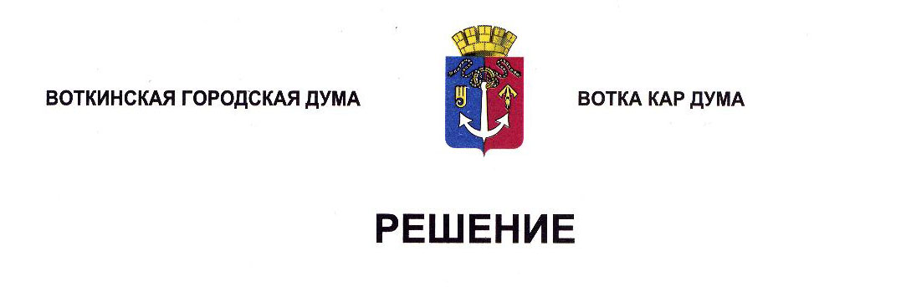

От 26 июня 2024 года № 399-РП

О награждении Почетной грамотой

города Воткинска Парамонова Ю.Н.

Рассмотрев ходатайство общества с ограниченной ответственностью «Завод нефтегазового оборудования «Техновек» о награждении Генерального директора Парамонова Ю.Н. Почетной грамотой города Воткинска, руководствуясь Уставом муниципального образования «Город Воткинск», Положением «О Почетной грамоте города Воткинска», Дума решает:

Наградить Почетной грамотой города Воткинска за активную плодотворную деятельность, значительный вклад в развитие машиностроительной отрасли и в связи с 25-летием со дня создания общества с ограниченной ответственностью «Завод нефтегазового оборудования «Техновек» Генерального директора Парамонова Юрия Николаевича.

Председатель Воткинской

городской Думы А.Д. Пищиков